Patriot Viper VP4300 Lite M.2 PCIe Gen4 x4 4 TB uznany przez TweakTown za „jeden z najlepszych dysków SSD do gier”
Patriot Memory, wiodący producent wysokowydajnych modułów pamięci dla entuzjastów, dysków SSD, pamięci flash i urządzeń peryferyjnych do gier, ogłosił, że VP4300 Lite M.2 PCIe Gen4 x4 4 TB został wybrany „jednym z najlepszych dysków SSD do gier komputerowych, jakie kiedykolwiek stworzono”. Dysk otrzymał wyróżnienie Editor's Choice w teście uznanego recenzenta z redakcji TweakTown.

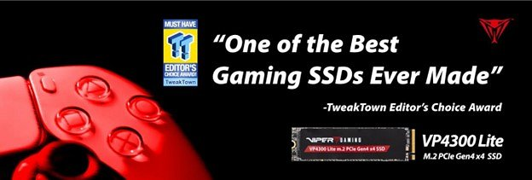
Kompatybilność, wysoka wydajność na PS5 i PC, rozpraszanie ciepła, mniejszy pobór mocy, wysoka przepustowość sekwencyjna, duża pojemności pamięci masowej i świetny stosunkowi ceny do wydajności. To właśnie te cechy zdaniem TweakTown sprawiają, że VP4300 Lite to dysk, który każdy gracz powinien kupić.

„Nie tylko uważamy 4 TB VP4300 Lite za najlepszy dostępny w sprzedaży detalicznej dysk SSD bez pamięci DRAM, jaki kiedykolwiek wyprodukowano… ale preferujemy go nawet od wszystkich obecnie sprzedawanych dysków SSD. Jest to obecnie nasz nowy ulubiony dysk SSD”.

Recenzent Jon Coulter stwierdził również, że VP4300 Lite to wyjątkowy dysk SSD, dobrze dostosowany do wydajności na komputerach PC („Jest to pierwsza i wciąż jedyna dostępna w sprzedaży detalicznej 4-kanałowa konfiguracja sprzętowa bez pamięci DRAM, zdolna do pełnego nasycenia interfejsu PCIe Gen4 x4, zapewniająca przepustowość do 7400 MB/s”) i PS5 („to pierwszy i jedyna model bez pamięci DRAM, zdolny do zapewnienia wystarczającej przepustowości, aby spełnić oficjalne wymagania pamięci masowej PlayStation 5). Jego zdaniem to „najlepszy wybór” dla gamingowych platform, a całą recenzję dysku VP4300 Lite znaleźć można na stronie TweakTown.

Słynąca z recenzji sprzętu komputerowego i technologii strona TweakTown działa od września 1999 roku i szybko stała się jednym z najpopularniejszych portali poświęconych technologii. Tym samym wyróżnienia redakcji TweakTown to najwyższe odznaczenia, jakie mogą zdobyć produkty, reprezentujące najlepsze rozwiązania dostępne na rynku konsumenckim. Kryteria nagrody Editor's Choice Award są opisane w następujący sposób: „[Nagroda Editor's Choice Award] jest zarezerwowana dla produktów, które są niewątpliwie najlepsze w swojej kategorii - nie mają praktycznie żadnych wad i oferują najwyższą wydajność, jakość, funkcje i wszystko, co najlepsze! Jeśli rekomendujemy sprzęt z odznaczeniem Editor's Choice, najprawdopodobniej oznacza to, że z niego korzystamy!”.

Wydany w sierpniu 2023 r. model VP4300 Lite jest już dostępny w sprzedaży. Można go kupić w sklepach w cenie od 329 zł za 1 TB i 439 zł za 2 TB.

